07 EL CATECISMO

Tradicionalmente se ha llamado acto de catecismo, catecismo o catequesis sin más, al encuentro entre catequista y catecúmenos para exponer el contenido de la doctrina cristiana, el mensaje de Jesús, y para lograr el objetivo de la catequesis, que es la piedad y la vida cristianas.
Pero hoy se suele entender por tal no sólo el encuentro y la explicación, sino toda acción, relación, comunicación o intervención, a través de la cual hay transmisión del mensaje.
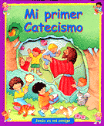
1. Nombres y conceptos básicos

Las denominaciones que giran en torno a la idea de catecismo (o acción de catequesis) son diversas, según el aspecto que se resalte en cada una.
- Se habla de sesión cuando se mira al tiempo o duración del trabajo.
- Se denomina lección, clase, o tema, cuando se mira con óptica académica y se piensa en ámbito escolar.
- Se habla de encuentro, de reunión o de trabajo, si se prefiere la referencia a los grupos juveniles de formación.
- En tiempos más antiguos se decía sin más "la doctrina", "la catequesis".
- En tiempos más recientes se prefiere aludir a la "unidad didáctica" cuando se organizan variedad de actividades en torno a un centro de interés: se explica, se lee, se escribe, se dibuja, se estudia, incluso se reza o se canta.
- El término "catequesis" en general o el de "catecismo" para denominar cada acción concreta están consagrados desde el nacimiento de la modernidad en el siglo XV

Identidad

Una sesión de catequesis, o catecismo, implica multitud de rasgos y actitudes y diversidad de formas de actuación. Pero siempre hay un elemento de referencia que es el eje interpersonal entre el catequista y el catequizando y el mensaje que se comunica como mediación de la Iglesia depositaria del mensaje.
Se realiza la tarea con la intención de instruir como punto de partida y de formar y educar como objetivo al que se tiende. Esa relación se desenvuelve a través de conocimientos, actitudes, sentimientos, experiencias, actuaciones que preparan a la persona para asumir la fe.
El catecismo, en cuanto acto catequético, ofrece y anuncia la Palabra de Dios a los catequizandos, sena niños o adultos. Pero lo hace de forma ordenada y progresiva. La acción educadora no es una abstracción, sino que mira de forma muy concreta a los destinatarios en cuanto se le prepara a la fe. Por lo tanto tiene que ser fiel a una doble realidad: a Dios de quien se habla y al hombre a quien se habla.

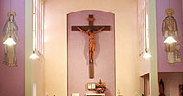
.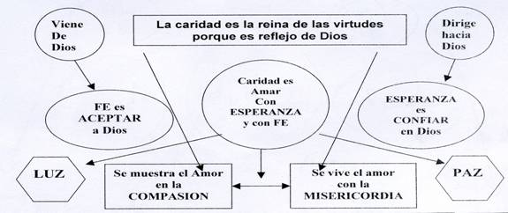
Requiere fidelidad al mensaje de Dios.

Es la fidelidad a su Palabra, a su misterio, a su Revelación. El acto de catequesis se identifica con la evangelización sistemática, que va más allá de la kerigmática, que es el anuncio oportuno y vivencial del mensaje salvador.
Supone una fidelidad para acoger lo que Dios comunica y tal como lo comunica. La raíz de esa acción es la escucha a Dios y la labor del catequista es disponer las mentes y los corazones de los receptores de la palabra divina para que la entiendan y la atiendan, para que la personalicen y la conviertan en vida.
Esa fidelidad por lo tanto reclama transmisión íntegra del mensaje revelado, la profundización del misterio anunciado, la acogida del compromiso que insinúa, encauza y sostiene.

Y reclama fidelidad al hombre, a su edad y a sus circunstancias.

Supone también la aceptación de cada sujeto de la catequesis y del grupo, de sus circunstancias y condiciones, así como la adaptación a su categoría de educando inmaduro y en camino.
Para que esta fidelidad sea posible, han de atenderse e integrar varios elementos:
- la experiencia humana del catequizando y sus niveles de maduración.
- el nivel de madurez espiritual por las experiencias cristianas tenidas y por la relación con la Palabra de Dios.
- la sensibilización para la acogida del mensaje (por la fe), para la reacción interior (por la plegaria), para la formulación de compromisos (por la vida cristiana personal y comunitaria)

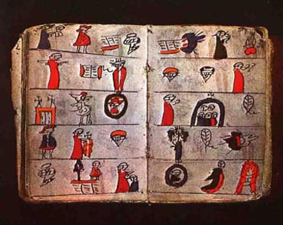

2. Educación de la fe

Los lenguajes, los estímulos, los reclamos y las relaciones entre el catequista y el catequizando tienen mucho de pedagogía y de información. Pero tienen también mucho de relación espiritual, de transmisión de valores espirituales, que están más allá de la simple instrucción. Hay que recordar que la catequesis es diferente: es un ministerio de la Palabra de Dios. Y esa Palabra es vida.

Por eso el catequizando no es un alumno sin más. Es un bautizado, hijo de Dios, elegido, que viene a la catequesis a alimentar su fe. Y eso lo logra mediante la instrucción, mediante la formación, logrando la educación. Por eso el catequista anuncia el mensaje desde la propia fe y no sólo transmite su cultura desde su ciencia o competencia humana.
Su lenguaje, para ser vivo, no tiene que ser ni afectivo ni conceptual con preferencia. Debe ser lenguaje testimonial. Su testimonio es catequesis por sí mismo. El catequista lo es por su presencia no por sus dotes de comunicador o de instructor.

El acto catequético debe encauzarse, de una u otra forma, hacia esa dimensión. Por eso la catequesis ni es sermón, ni es lección, ni es discusión, aunque algo tiene de todo ello.

En el tiempo que dura la catequesis se perfilan una serie de dinamismos interiores que definen una acción que tiene mucho de religiosa, pero que lo es también pedagógica.

Las referencias básicas de esa actividad se pueden reducir a tres:

- La profesión de fe para la que hay que preparar. El hombre creyente proclama su fe en la medida en que sabe lo que dice. La catequesis prepara la inteligencia para entender.
- La celebración que tiene mucho de invocación y mucho de recordación. El catequista recuerda la Historia de la salvación y anima a dar gracias a Dios por ella.
- El compromiso y la aplicación a la vida de lo aprendido y de lo celebrado. El hombre creyente se compromete con lo que dice y va creando actitudes cristianas de conversión personal y de transformación del mundo en el que vive.

Todo esto refleja el “catecismo”, que como acto catequético hace siempre referencia, de alguna forma, a lo que el hombre debe realizar en conformidad con su fe.
3. El catequista como protagonista

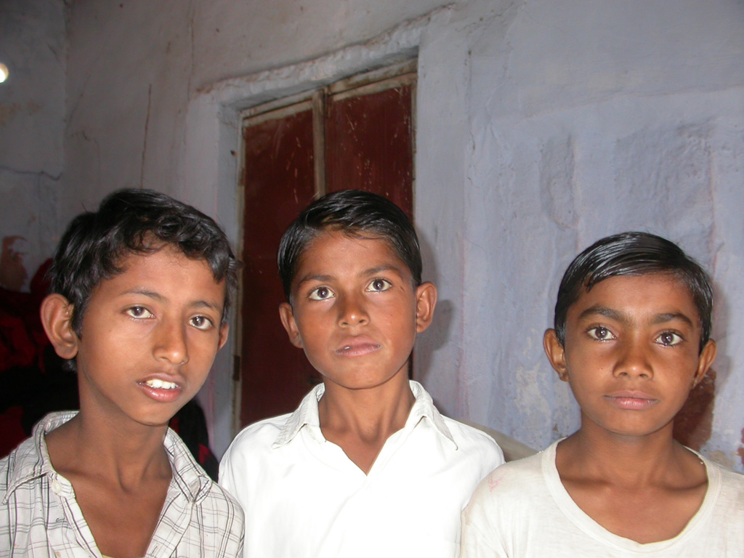
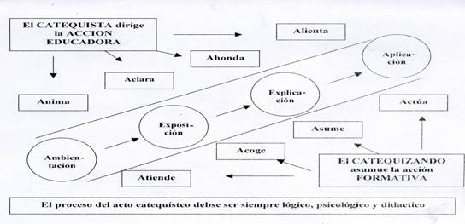
En el acto concreto y preciso de cada catecismo no basta con vivir la experiencia humana y enseñar la doctrina cristiana para iluminar esa experiencia; hay que descubrir cómo cada situación o cada dato humano se iluminan por la Palabra de Dios entendida a la luz de la Iglesia
- Se hace referencia a los hechos humanos: situación o acontecimiento.
- Se ilustra con la enseñanza expresada en la Escritura Santa.
- Se vincula con la transmisión que ha hecho la comunidad cristiana.
- Se sacan aplicaciones, nocionales, afectivas y convivenciales.

Supone esto que se estudia, se profundiza, se vive, en su caso celebra, con profundidad la Palabra divina. Y se deja a la propia conciencia interpelar por ella. Se orienta la propia existencia personal y solidaria desde esa Palabra divina.
La catequesis no busca hacer hombres eruditos en conocimientos humanos, al estilo de los sabios de la tierra, que tantas cosas saben. Ni busca el conseguir hombres expertos y hábiles en la vida, al estilo de los triunfadores en el mundo, los cuales muestran tantas destrezas.
Lo que busca es formar cristianos firmes y convencidos de la propia fe, la cual ellos acogen, asumen y convierten en norma de vida.
Para lograr esta tarea, la catequesis cuenta con una estrategia pedagógica: es la lectura de la vida humana, que se consigue poco a poco y el empleo de unas referencias decisivas.
- La Sagrada Escritura, que recoge la comunicación divina.
- La Liturgia y la plegaria de la comunidad cristiana en la que se participa.
- El Símbolo de la fe, que sintetiza y expresa la fe de la Iglesia.
- Las enseñanzas del Magisterio eclesial, que iluminan a los creyentes
- La Tradición viva de la comunidad cristiana, que reviven la Historia.
- La misma Comunidad en la que se actúa, se crece y se ahonda la fe.

El catecismo no es un acto litúrgico y celebrativo de plegaria y no es tampoco sólo un acto pedagógico de instrucción académica. Es un acto pedagógico de formación y de educación de la fe. Se hace en la co0munidad a la que pertenece el catequista y el catequizando. Por eso es eminentemente eclesial.

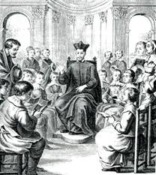
Charles Demia, un gran catequista,

Supone instrucción y experiencia

La acción catequística supone una plataforma: la experiencia humana; y reclama un objetivo, la experiencia divina. La experiencia humana es el apoyo de partida en el acto catequético. La experiencia tiene importancia decisiva en la catequesis actual, debido a que los hombres, sobre todo los niños y jóvenes, son especialmente sensibles a lo que se vive, a lo que se experimenta.

La catequesis no se puede reducir a adoctrinamiento. Por eso no basta la simple memorización de las verdades religiosas. El dato humano y cultural es necesario, pero con la catequesis se llega a algo más: a la aceptación, al compromiso, al sentimiento, a la proyección en la propia vida de lo que se conoce y a la elaboración de criterios de vida que luego orientan la propia conducta y permiten valorar la conducta de los demás

El catecismo debe asumir la experiencia humana para profundizar y valorar la vida de las personas y de los grupos y para descubrir la presencia de Dios en los interrogantes sinceros y en las respuestas que su Palabra suscita.

El apoyo de la experiencia humana hace posible acomodar el acto del catecismo a cada persona cuya fe se trata de educar. Si falla esa experiencia, se corre el riesgo de teorizar y divagar. Por eso el acto catequético trata de acomodarse a las circunstancias en las que se desenvuelve cada catequizando.

El catequista está siempre en disposición de aprovechar toda la experiencia que hay a su alcance. Por eso hace lo posible por relacionar el misterio cristiano que trata de comunicar con todos los recursos a su alcance y con la intención de hacerlo comprensible.
Su actividad no es teológica ni sociológica ni tampoco sólo pedagógica. Es catequética. Ello significa que intenta formar la fe, la convivencia y la vida cristiana de los catequizandos.

VARIOS DISEÑOS O ESQUEMAS CATEQUISTICOS
Tres modelos clásicos de catecismo

a) Esquema de un catecismo doctrinal tradicional



Sentido: INSTRUIR. APRENDER. ENTENDER. Transmitir "doctrina cristiana"

- AMBIENTACIÓN. Disposición de los ánimos para que se quiera aprender. Por ejemplo, con canto inicial. Observación.
- EXPOSICIÓN. Comunicación de datos doctrinales, tanto más narrativos cuanto más pequeños son los receptores. Implica oferta y entrega de ideas.
- EXPLICACIÓN. Clarificación, normalmente mediante diálogo, y con ritmo variable según la preparación de los sujetos en general y en cada tema o contenido en particular.
- RETENCIÓN Y REPETICIÓN. Se valora la memorización, lo que se llama aprendizaje o estudio. Supone esfuerzo variable según la voluntad y la inteligencia.
- APLICACIÓN. Se anima y enseñanza a poner en práctica lo aprendido a nivel personal o de la comunidad.

b) Esquema de un Catecismo Vivencial y Experiencial



Sentido: VIVIR Y CONVIVIR. DESCUBRIR, Transmitir vida, experiencia y fe.

- OBSERVACION. Recogida de la experiencia ajena, directa o indirectamente. Encuentro con los problemas o interrogantes del mundo y de la vida.
- EXPERIMENTACION PERSONAL. Referencia al propio yo y toma de contacto directo, si es posible con lo observado fuera de mi.
- ILUMINACION. Desde la Palabra de Dios se da respuesta a los interrogantes, en forma personal o compartida, y de forma suficiente y selecta.
- ASIMILACION. Interpretación de lo recibido del mundo y de Dios. Relación entre ello y la propia persona: juicios, afectos, elecciones.
- ACLARACION POSTERIOR. Referencia a los hechos del mundo desde la razón, como camino para llegar a la fe y a la interrelación de la conciencia propia

c) Esquema de un Catecismo Constructivista

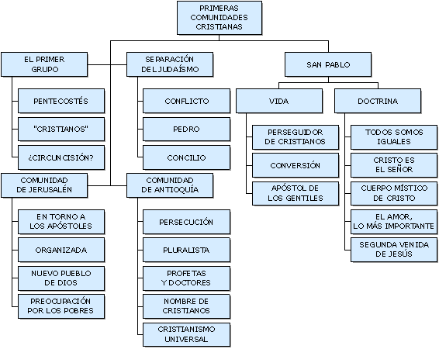
Sentido. CONSTRUIR, ESTRUCTURAR, PROYECTAR.
Organizar la mente

- AMBIENTAR. Situar en el contexto lo que se quiere explorar, comprender o descubrir de forma animada, motivada.
- ANALIZAR Y SELECCIONAR. Clarificar datos y elegir los más significativos, siempre de forma comprensiva, acogedora, cordial.
- DOCUMENTAR Y JUSTIFICAR. Organizar series de ideas, argumentos, razones, pero apoyados en actitudes y sentimientos.
- RELACIONAR. Clarificar y situar en mapas conceptuales y vincular de forma consistente y permanente.
- INTERRELACIONAR. Conexionar con otros temas, hechos o situaciones de la vida real, personal o social.
- PROYECTAR A LA VIDA. Reforzar, experimentar, clarificar, compartir con otros, aplicar




Temas e ideas para reflexionar

El catecismo es acción religiosa, de transmisión de la fe, como lo es la homilía, la explicación teológica, el anuncio misionero, la plegaria compartida y cuantas acción ponen la mente y el afecto del hombre en relación con Dios.
Como acto religioso, de valor singular, implica un mérito, pero también representa una responsabilidad
Por eso cuantos intervienen en el “catecismo”, en su forma de catequesis parroquial, en su dimensión de lección de religión en clave evangélica, en su aspecto de encuentro de grupo, en toda actividad del catequista que tiende a suscitar la formación cristiana, tienen que formularse preguntas y respuesta.

¿Tomo en serio, muy en serio, la acción de catequesis
¿Preparo, dispongo, desarrollo, documento, objetivo, evalúo lo que hago?
¿Supero el mero “cumplimiento”… ante dios, ante mi conciencia, ante los demás?
¿Me siento satisfecho después de cada “catecismo”
¿Quedan satisfechos los que conmigo se rerlacionan en él?

Vocabulario básico para el catequista

Catecismo. Acto religioso que tiene por finalidad instruir y formar al hombre en contenidos religiosos, con mirar a su proyección personal y social en la vida

Conferencia. Exposición documentada y pública de un tema, probleme o cuestión que hace un expositor o varios ante unos oyentes que se informan y reacciones personalmente ante los contenidos

Simposio o Congreso. Exposición sistemática, compartida y participativa, en torno a un programa diseñado para una asamblea de participantes, en donde se puede exponer en formas múltiples (comunicación) o donde se puede proponer algo previsto o planificado (ponencias)

Homilía. Es el acto religioso que consiste en exponer y comentar la palabra de Dios en una asamblema religiosa, ordinariamente en la celebracio de un sacramento.

Sesión. Tiempo dedicado a una actividad, como puede ser la celebración de un sacramento o la instrucción en una conferencia o en un catecismo

Encuentro. Es la reuniónde persoinas afines, con una motivación determinada, ue puede ser instruí tiva o celebrativa.

CUESTIONES PARA PLANTEARNOS

El catecismo, como acción pedagógica, debe someterse en cierto sentido a las exigencias de toda acción comunicativa. Por eso las cuestiones respecto a su realización deben acercarse a las que es conveniente formularse en todo acto didáctico

Antes del Catecismo

¿Preparo o he preparado d forma adecuada lo que debo realizar, proponer o exponer? ¿Soy consciente de lo que supone de ayuda para que los resultados sean buena la debida preparación de las actividades religiosas como son los catecismos, las homilías o las celebraciones?

¿Distingo bien lo que es preparación remota, la cercana y la inmediata en una de estas actividades educativas o celebrativas?

Durante su realización

¿Domino suficientemente las técnicas y recursos para lograr una comunicación clara, fluida, ortodoxa, humanamente correcta y psicológicamente agradable y cautivadora?

¿Cómo me puede mejor en las formas de comunicación

¿Uso en mis catecismos o encuentros diversidad de lenguajes pedagógicos o me limito sólo a los verbales, como son la exposición oral o la lectura e interpretación de textos escritos?

Después de realizado

¿Me autoevalúo con frecuencia o me considero suficientemente dominador de la comunicación para no necesitar reflexionar sobre cómo me salen o me han salidos las intervenciones que he realizado?

¿Me molesta o me agrada que los demás me hagan críticas sobre mis intervenciones? ¿Soy transparente o tiendo a ocultar mis formas de actuación?



HOJA DE PREGUNTAS Y RESPUESTAS
Se presenta en una hoja escrita en cada encuentro

1.
¿Puedes resumir una definición de lo que es un catecismo?
¿Qué ideas te vienen a la mente al oír esta palabra?

2.
¿Qué podría hacer un catequista si le prohibiera hacer “catecismos”?
¿Es lo mismo que lección, que homilía o que explicación?

3.
¿En que diferenciarías un conferencia, una predicación, una exhortación de un catecismo?

Tus opiniones sobre el tema (Puedes escribir en el dorso)

